МБОУ СОШ №30
Памятка для родителей по профилактике употребления наркотических веществ
Уважаемые родители! Обращаем ваше внимание что ежегодно в России проводится антинаркотическая акция «Сообщи где торгуют смертью» В период с 16 по 22 марта в Краснодарском крае проводится 1-й этап всероссийской антинаркотической акции «Сообщи где торгуют смертью»
В ходе акции вы имеете возможность сообщить о фактах реализации наркотических средств и психотропных веществ, получить ответы на интересующие вас вопросы, связанные с немедицинским употреблением наркотиков, лечением и реабилитацией наркозависимых.
НЕ МОЛЧИ! ИНАЧЕ БУДЕТ ПОЗДНО!
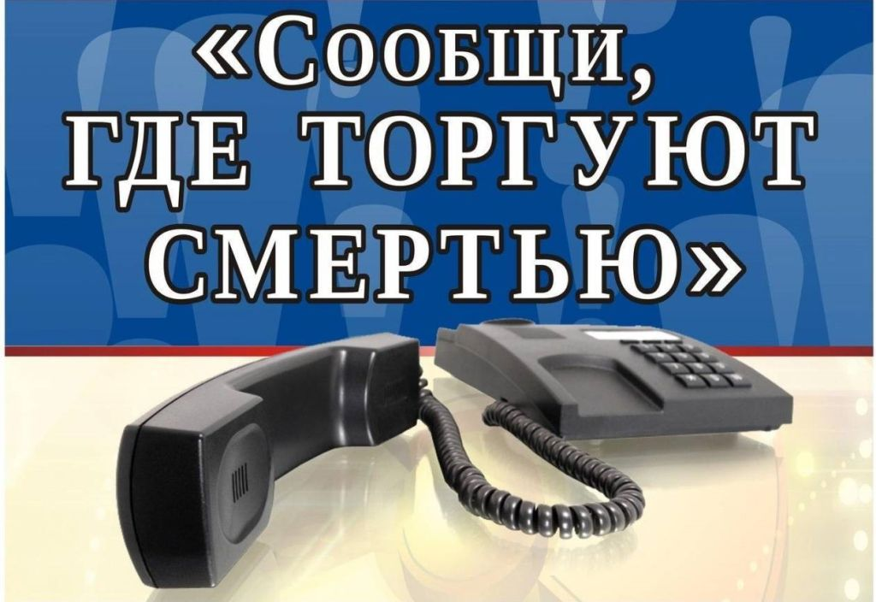
Круглосуточный прием
Антинаркотическая комиссия  в МО город Новороссийск | 8 (8617) 61-17-24
Новороссийский филиал ГБУЗ «Наркологический диспансер» МЗ КК | 8 (8617) 22-35-96
Управление МВД России  по городу Новороссийску | 8 (8617) 26-73-10
Заявлений о преступлениях также осуществляется отделами полиции
ПО ТЕЛЕФОНУ ДОВЕРИЯ ВЫ СМОЖЕТЕ ПОЛУЧИТЬ СЛЕДУЮЩУЮ ИНФОРМАЦИЮ:
- Об экстренной психологической
Помощи и поддержке в сложной жизненной ситуации;

- Информацию по лечению различных видов зависимостей;

- Справку об учреждениях, оказывающих лечение и анонимное обследование по наркомании, ВИЧ (СПИДу)

ИНФОРМАЦИЯ СОХРАНИТ ЖИЗНЬ И ЗДОРОВЬЕ МНОГИМ!

Контактные телефоны служб для обращений:

